기계조립, 고치는 일을 좋아합니다.

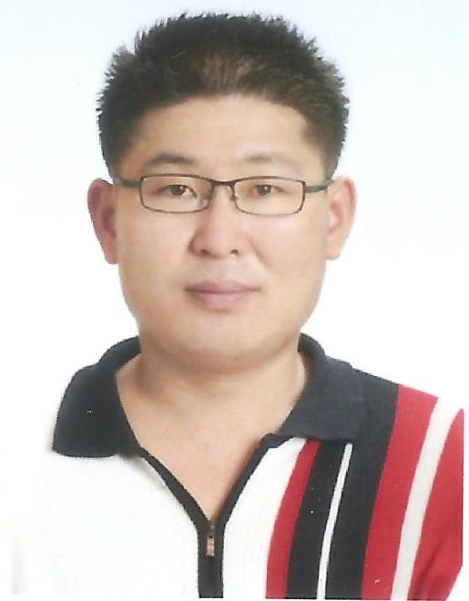

김형철

남

1969년,

50세

휴대폰

010-2460-4875

Email

[2347kas@naver.com](mailto:2347kas@naver.com)

전화번호

032-614-1230

주소

인천 부평구 부평동

학력

전북부안

고등학교

졸업

경력

티엔지오

퇴사

총 19년 8개월

인턴·대외활동 / 해외경험

-

자격증 / 어학

-

## **학력**

1988

졸업

**전북부안**

이과계열

## **경력**

총 19년 8개월

[해외근무 : 6개월 / 중국·홍콩 > 중국전지역, 아시아·중동 > 태국]

2012. 01 ~ 2012. 08

8개월

**티엔지오**

생산기술부 과장(선임연구원)

TV에들어가는 LED를 만드는장비

주요직무

품질관리, 공정

2009. 07 ~ 2011. 10

2년 4개월

**두신**

조립 차장(수석연구원)

자동차 부품전용장비(nc개념 자동화장비)

주요직무

기능직, 기계, 설비, 조립, 밀링

2004. 11 ~ 2009. 07

4년 9개월

**엔티에스**

조립반 과장(선임연구원)

세라믹을 본딩,연마 하는 장비입니다.반도체 장비를 만들었습니다.

주요직무

기능직, 기계, 설비, 조립, 배관

1995. 10 ~ 2004. 10

9년 1개월

**대동시스템**

생산기술부 주임/계장(연구원)

자동차 케이블 만드는회사입니다.

주요직무

기능직, 기계, 설비, 밀링, 용접

1992. 10 ~ 1995. 07

2년 10개월

**신광기공**

조립반 사원(연구원)

기계도면보는법 부터 기계를 제작하는 기본기를 배움  
(압출기제작)

주요직무

기계, 제관, 설비, 조립, 밀링

경력기술서

20년간 다양한 기계제작밎 기계수리를 해왔기에 자신있습니다.선반,밀링,레디알 어느정도 다룰지알고,자동화기계나정밀기계에 자신  
있습니다.공압,약액,스틸,심네스배관등등 우리나라 배관은 다 할줄압니다.기어박스 조립도 잘하기에 기어나 베어링에 자신있습니다.  
제관도 할줄알기에 공정관리도 잘합니다.산소절단도 잘합니다.LM 볼스크류 는 1000분에3까지 정도 작업을합니다.공압회로,유압회로도 압니다.  
일반적인 모타는 소리만 들어도 이상유무를 압니다.기계캐드는 수정할정도,엑셀도 합니다.기계를 제작해서 설치,시운전,AS까지   
했습니다.설치작업은 반도비입니다.사출기에 사용하는 작은로봇부터 물류이동장치 인 겐추리까지 제작해서,설치,시운전했습니다.  
자동차 부품 전용기도 제작 해봤습니다.스핀들도 조립 해봤습니다.요즘 산업기계는 NC개념의 스핀들,LM,볼스크류을 기본으로 사용  
합니다.국내 밎 해외 많은 출장경험이 있습니다.기계제작시 공수개념을 도입해서 부품수를 줄이고,통일시키는 작업을 했습니다.  
제작이끊나면 문제점을 설계에 반영해서 AS가 발생되지 않도록 했습니다.도금이나열처리과정도 어느정도는 압니다.용접은 전기,PVC,가스 가능합니다.기계를 만드는 전반적인 과정을 다 알기에 조립하고AS 하는데 어려움 없이 할수있습니다.

## **교육**

2000. 10 ~ 2000. 12

**사업 안전교육**

산업안전교육협회

산업 안전에 대하여교육 받았음

1997. 05 ~ 1997. 06

**유공압교육수료**

안산 중소기업 교육청

유공압에대해 이론 실기를 했음

## **자기소개서**

* **자기소개서**

전북 부안에서 3남1녀중 막내입니다.성격은 의리있고,둥글둥글한편입니다.취미는 등산과족구입니다.  
부안에서 고등학교를 졸업하고 인천에있는 한영 알미늄에 입사해 근무했습니다.군대갈시점이 되어 공사판 일이라도 해서  
전국여행을 하고픈 마음에 시작한것이 빨간벽돌을 자동화시스탬 으로 만드는 기계였습니다.  
처음으로 용접과 제관을 해 보았습니다.여행을 다녀온후 군에 입대했습니다.군에서 배운것이 있다면,인내심,조직생활의 융화 그리고  
개인적인 글씨 연습을 많이 했습니다.제대후 남동공단에 있는 신광기공에서 기숙사생활을 하며 기계일을 배우기 시작 했습니다.  
압출기 제작업체입니다.주업무는 기계조립과 설치 입니다.기계도면 보는법,탭내는법, 기본을 배웠습니다.공구 이름도 제대로   
모르고,탭,드릴 수없이 불량내고 선배 형님들에게 야단도 많이 들었습니다.3 년 이 지날무렵 회사 부도로 그만두게 되었습니다.  
대동시스템 에서는 자동차 케이블 부품을 생산하는 회사입니다.생산기술부 에서 보전 업무를 했습니다. 엔티에스 에서는   
반도체 장비를 만드는 회사였습니다.조립,설치,AS를 했습니다.두신에서는 기계조립,AS을 했습니다. 저의직책이 생산차장이므로  
국내외의 출장 업무를 많이 했으며,그외의 잡다한 업무를 도맡아했지만,회사의 부도로 그만두게 되었습니다.  
티엔지오는 티브에 들어가는 LED를 생산하는 검사 장비를 만들었습니다.외지 업체에서 기계를 조립해서 검사하고 부품챙겨주고   
설치할때 문제가 없도로 했습니다.기계일을 20여년 했습니다.고치고 만들고 이제까지 여려 회사를 거치면서 개인적인 욕심으로  
이런저런 기술들을 많이 습득해왔으며,이제는 저의 열정을 쏟아 부을수있는 멌진 회사를 찿고 있습니다.  
제가 필요하다면 성실하게 근무 할것을 약속 드립니다.

## **취업우대사항**

|  |  |  |  |  |  |
| --- | --- | --- | --- | --- | --- |
| 취업우대사항 | | | | | |
| **보훈대상 여부** | 비대상 | **취업보호대상 여부** | 비대상 | **고용지원금대상 여부** | - |
| **병역사항** | [군필] 1989. 12 ~ 1992. 06 육군 병장 제대 | | | **장애여부** | 비장애 |

## **희망근무조건**

|  |  |
| --- | --- |
| 희망근무조건 | |
| **고용형태** | 정규직 |
| **희망근무지** | 인천전지역, 경기전지역 |
| **희망연봉** | 면접 후 결정 |
| **지원분야** | 직무   * 생산·제조·설비·조립   기능직   * 자동차·조선·기계   기술직, 생산기술   * 반도체·디스플레이   생산기술, 기술직   * 화학·에너지·환경   기술직, 생산기술  산업   * 기계·기계설비   기계설비 |

위의 모든 기재사항은 사실과 다름없음을 확인합니다.

작성자 : 김형철